Lindner Hotel Group hat beste Hotelkauffrau Deutschlands 2024 ausgebildet
Romy Bechlem erhält Auszeichnung in Berlin
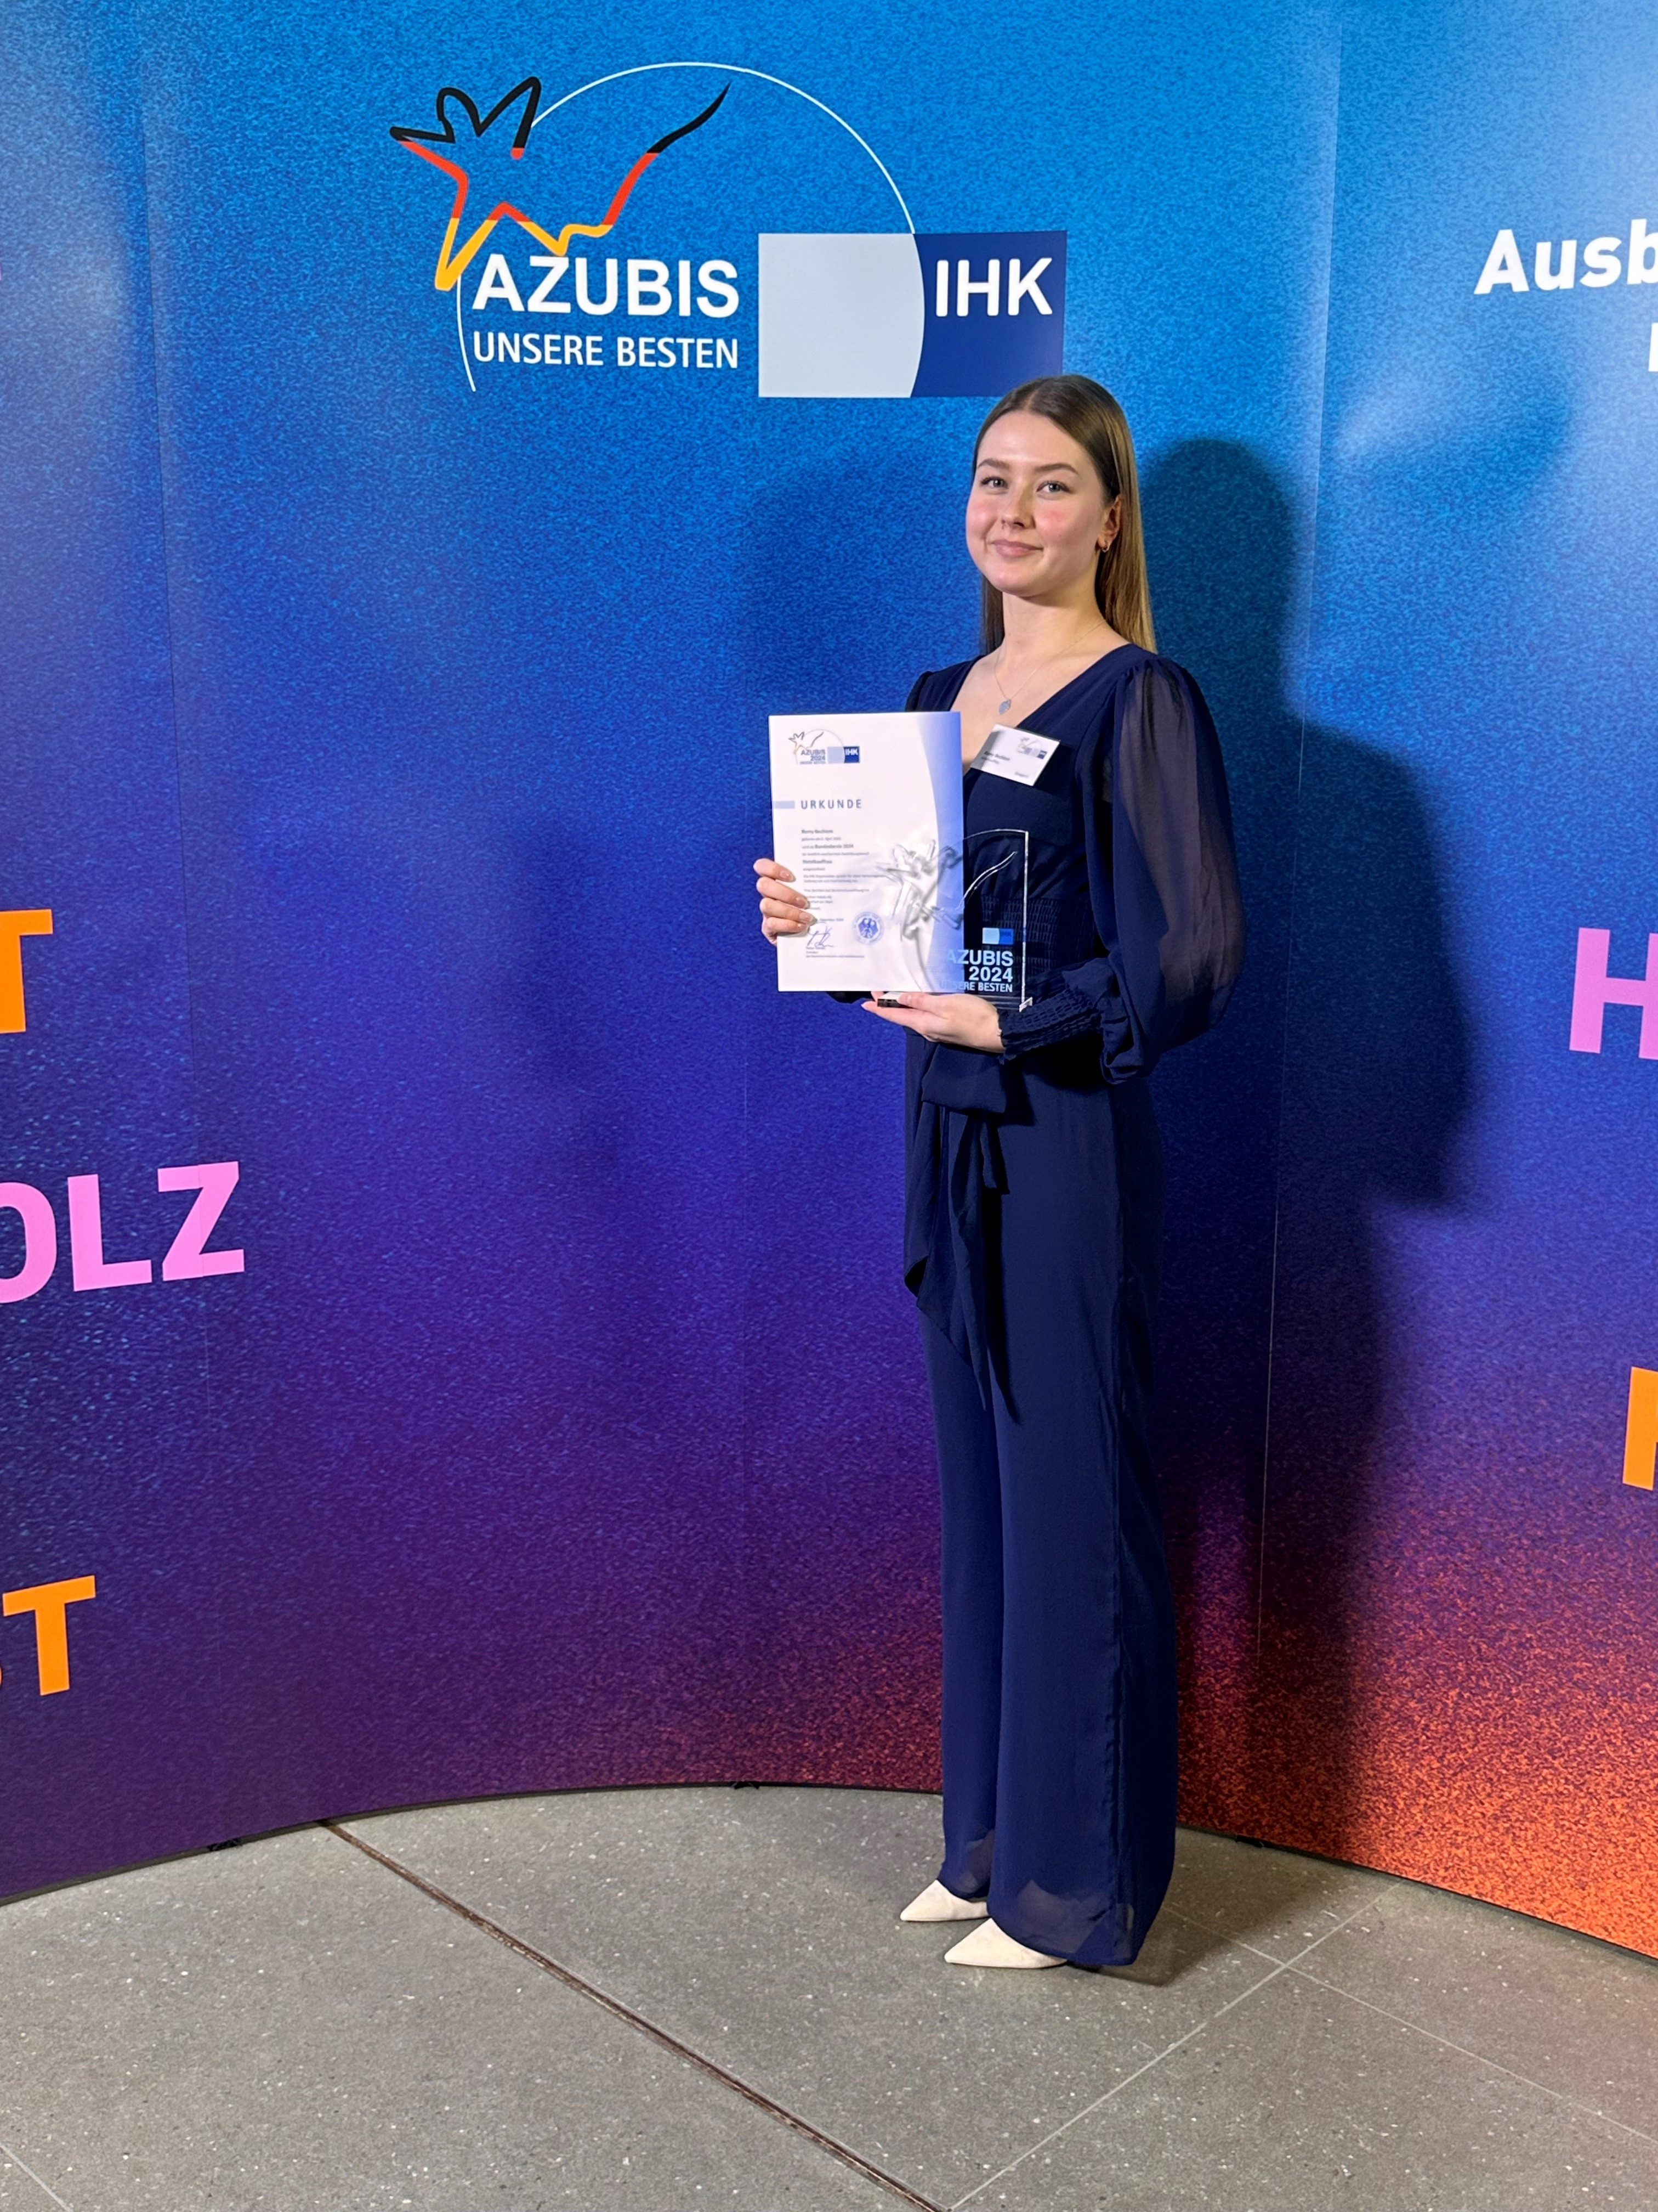
BU: Romy Bechlem: Die Beste ihres Faches 2024
(Foto: Lindner Hotel Group)
Düsseldorf, 12. Dezember 2024. Im Sommer 2024 bestand Romy Bechlem die IHK-Abschlussprüfung im Ausbildungsberuf Hotelkauffrau als beste Prüfungsteilnehmerin Deutschlands. Dafür hat sie der Präsident der Deutschen Industrie- und Handelskammer, Peter Adrian, am Montag (09.12.24) im Rahmen einer feierlichen Veranstaltung ausgezeichnet. Festredner war Robert Habeck, Vizekanzler und Bundesminister für Wirtschaft und Klimaschutz.

Im Mittelpunkt des Abends standen die Besten ihres Faches: 207 junge Menschen, die in ihrem jeweiligen Ausbildungsberuf herausragende Leistungen gezeigt haben.
Eine davon ist Romy Bechlem, die ihre Ausbildung im Lindner Hotel Frankfurt Main Plaza absolviert hat. Dafür bekam sie bereits im Herbst eine Auszeichnung der IHK Hessen zur Landesbesten. „Weder während der Ausbildung noch bei der Vorbereitung hätte ich jemals damit gerechnet, Jahrgangsbeste zu sein. Doch natürlich macht mich das ein wenig stolz“, sagt Romy Bechlem. „Für mich stand immer im Vordergrund, eine fundierte und umfassende Ausbildung zu erhalten. Denn dies ist der Grundstein für meine weitere berufliche Laufbahn.“
Peter Adrian, Präsident der Deutschen Industrie- und Handelskammer (DIHK), sprach den Bundesbesten seine Anerkennung aus. „Das ist Ihr Abend! Darauf dürfen Sie sehr stolz sein. Ohne Ihr Engagement wäre die Bühne heute leer“, lobte er. Er bedankte sich bei den Ausbildungsbetrieben sowie den beruflichen Schulen für ihr Engagement in der dualen Ausbildung und wies auf die Herausforderungen hin. „Laut unserer DIHK-Ausbildungsumfrage konnte zuletzt jeder zweite IHK-Ausbildungsbetrieb nicht alle Ausbildungsplätze besetzen“, sagte Adrian. „Das ist ein neuer Negativrekord. Fast 30.000 Ausbildungsbetriebe haben nicht einmal eine einzige Bewerbung erhalten.“ Insgesamt haben 2024 rund 250.000 junge Menschen ihre Ausbildung erfolgreich absolviert.
Bereit, auch Extrameilen zu gehen
Bundesminister Habeck gratulierte den Preisträgerinnen und Preisträgern. „Qualifizierte und engagierte Auszubildende sind unsere Fachkräfte von morgen“, sagte Habeck. Es braucht Vorbilder wie Sie, die aufzeigen, wie attraktiv die Berufliche Bildung sein kann und welche Vorteile dieser Bildungszweig sowohl für die Ausgebildeten selbst, aber auch für die Betriebe mit sich bringt. Ihr enormer Einsatz trägt entscheidend dazu bei, dem drängenden Fachkräftebedarf zu begegnen!“ Er bezeichnete die Leistung und die Extra-Meile der Auszubildenden als Leistung für das ganze Land. Sie seien Menschen, die Deutschland nach vorne brächten.
Aus- und Weiterbildung genießt bei der Lindner Hotel Group einen sehr hohen Stellenwert. „Wenn wir uns das Ziel setzen, als Gastgeber immer besser zu werden, ist die Zufriedenheit und die kontinuierliche Aus- und Weiterbildung der Talente die Voraussetzung“, sagt Olaf P. Beck, Vice President People & Culture bei Lindner. „Wir sind sehr stolz auf Romy! Wir gratulieren Dir herzlich zu Deiner herausragenden Leistung! Die Auszeichnung ist eine unglaubliche Ehre und Du hast es Dir mehr als verdient.“ Das Team der Lindner Hotel schätzt sich glücklich, Romy Bechlem weiter an Bord zu haben. Die ehemalige Auszubildende ist inzwischen tätig im Cluster Südwest Meeting & Events.
Über die Lindner Hotels AG
Die Lindner Hotels AG führt als Lindner Hotel Group 39 Hotels in zehn europäischen Ländern und in den USA. Sechs weitere Häuser sind in der Realisierung. Die LHG beschäftigt rund 2.500 Mitarbeiterinnen und Mitarbeiter und rechnet für 2024 mit einem Umsatz von rund 330 Millionen Euro.
Die Lindner Hotel Group betreibt vier starke Marken unter einem Dach. Die Lindner Hotels & Resorts sind seit 2023 Teil von JdV by Hyatt. Durch den Anschluss stärkt das Unternehmen sein internationales Wachstum und ist gleichzeitig Teil des World of Hyatt - Bonusprogramms, das Gästen Zugang zu einem weltweiten Angebot an individuellen Erfahrungen bietet.
Am 28. Juni 2024 erwarb eine Tochtergesellschaft der Hyatt Hotels Corporation die Marke me and all hotels von Lindner, um sie für eine größere und schnellere Expansion in Europa und darüber hinaus zu positionieren. Mit der Übernahme ist me and all hotels, die zuvor Teil von JdV by Hyatt war, nun eine eigenständige Marke innerhalb des globalen Lifestyle-Portfolios von Hyatt.
Infolge der Übernahme von Häusern der 12.18. Hospitality Management betreibt die Lindner Hotel Group außergewöhnliche Hotels und Resorts im Bereich der Ferienhotellerie und erweitert ihr Markenportfolio um die Marken 7Pines Hotels & Resorts und L-Collection.
Das 7Pines Resort Ibiza, das 7Pines Resort Sardinia sowie SCHLOSS Roxburghe in Schottland sind Teil von Destination by Hyatt, einer Kollektion unabhängiger Hotels mit individuellem Design, die in Harmonie mit ihrer Umgebung stehen.
Die Lindner Hotels AG wurde 1973 vom Architekten Otto Lindner gegründet wurde und ist bis heute in Familienbesitz ist. Dr. Christoph Scherk (CFO) und Frank Lindner (CTO) bilden den Vorstand der Lindner Hotels AG.
Weitere Informationen finden Sie unter:
Weitere Informationen zu JdV by Hyatt und World of Hyatt finden Sie hier:
https://www.hyatt.com/de-DE/brands/jdv-by-hyatt
Redaktionskontakt:
birgit.goertz@dz-con.de
Birgit Görtz
Senior Consultant
DZ-CON GmbH
+49 211 8909 550
+49 170 5560 360
birgit.goertz@dz-con.de
Weitere Fotos zur Verwendung im Zusammenhang mit der Berichterstattung:

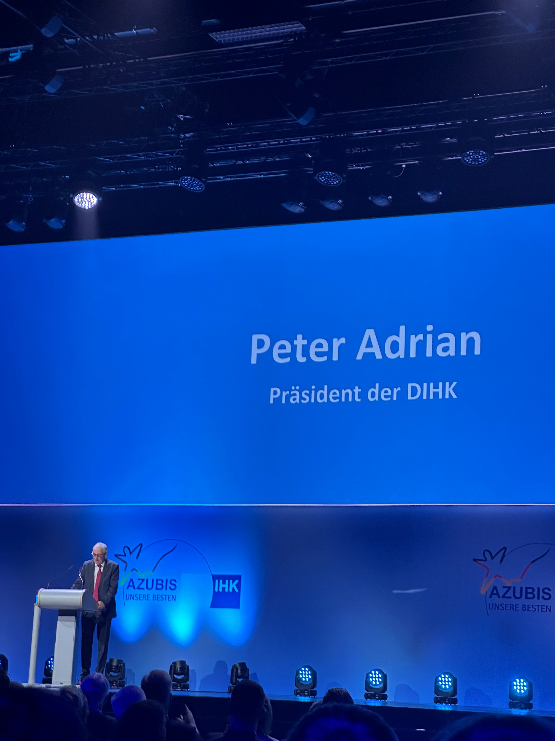
BU: Peter Adrian, Präsident der Deutschen Industrie- und Handelskammer, während seiner Festrede
(Foto: Lindner Hotel Group
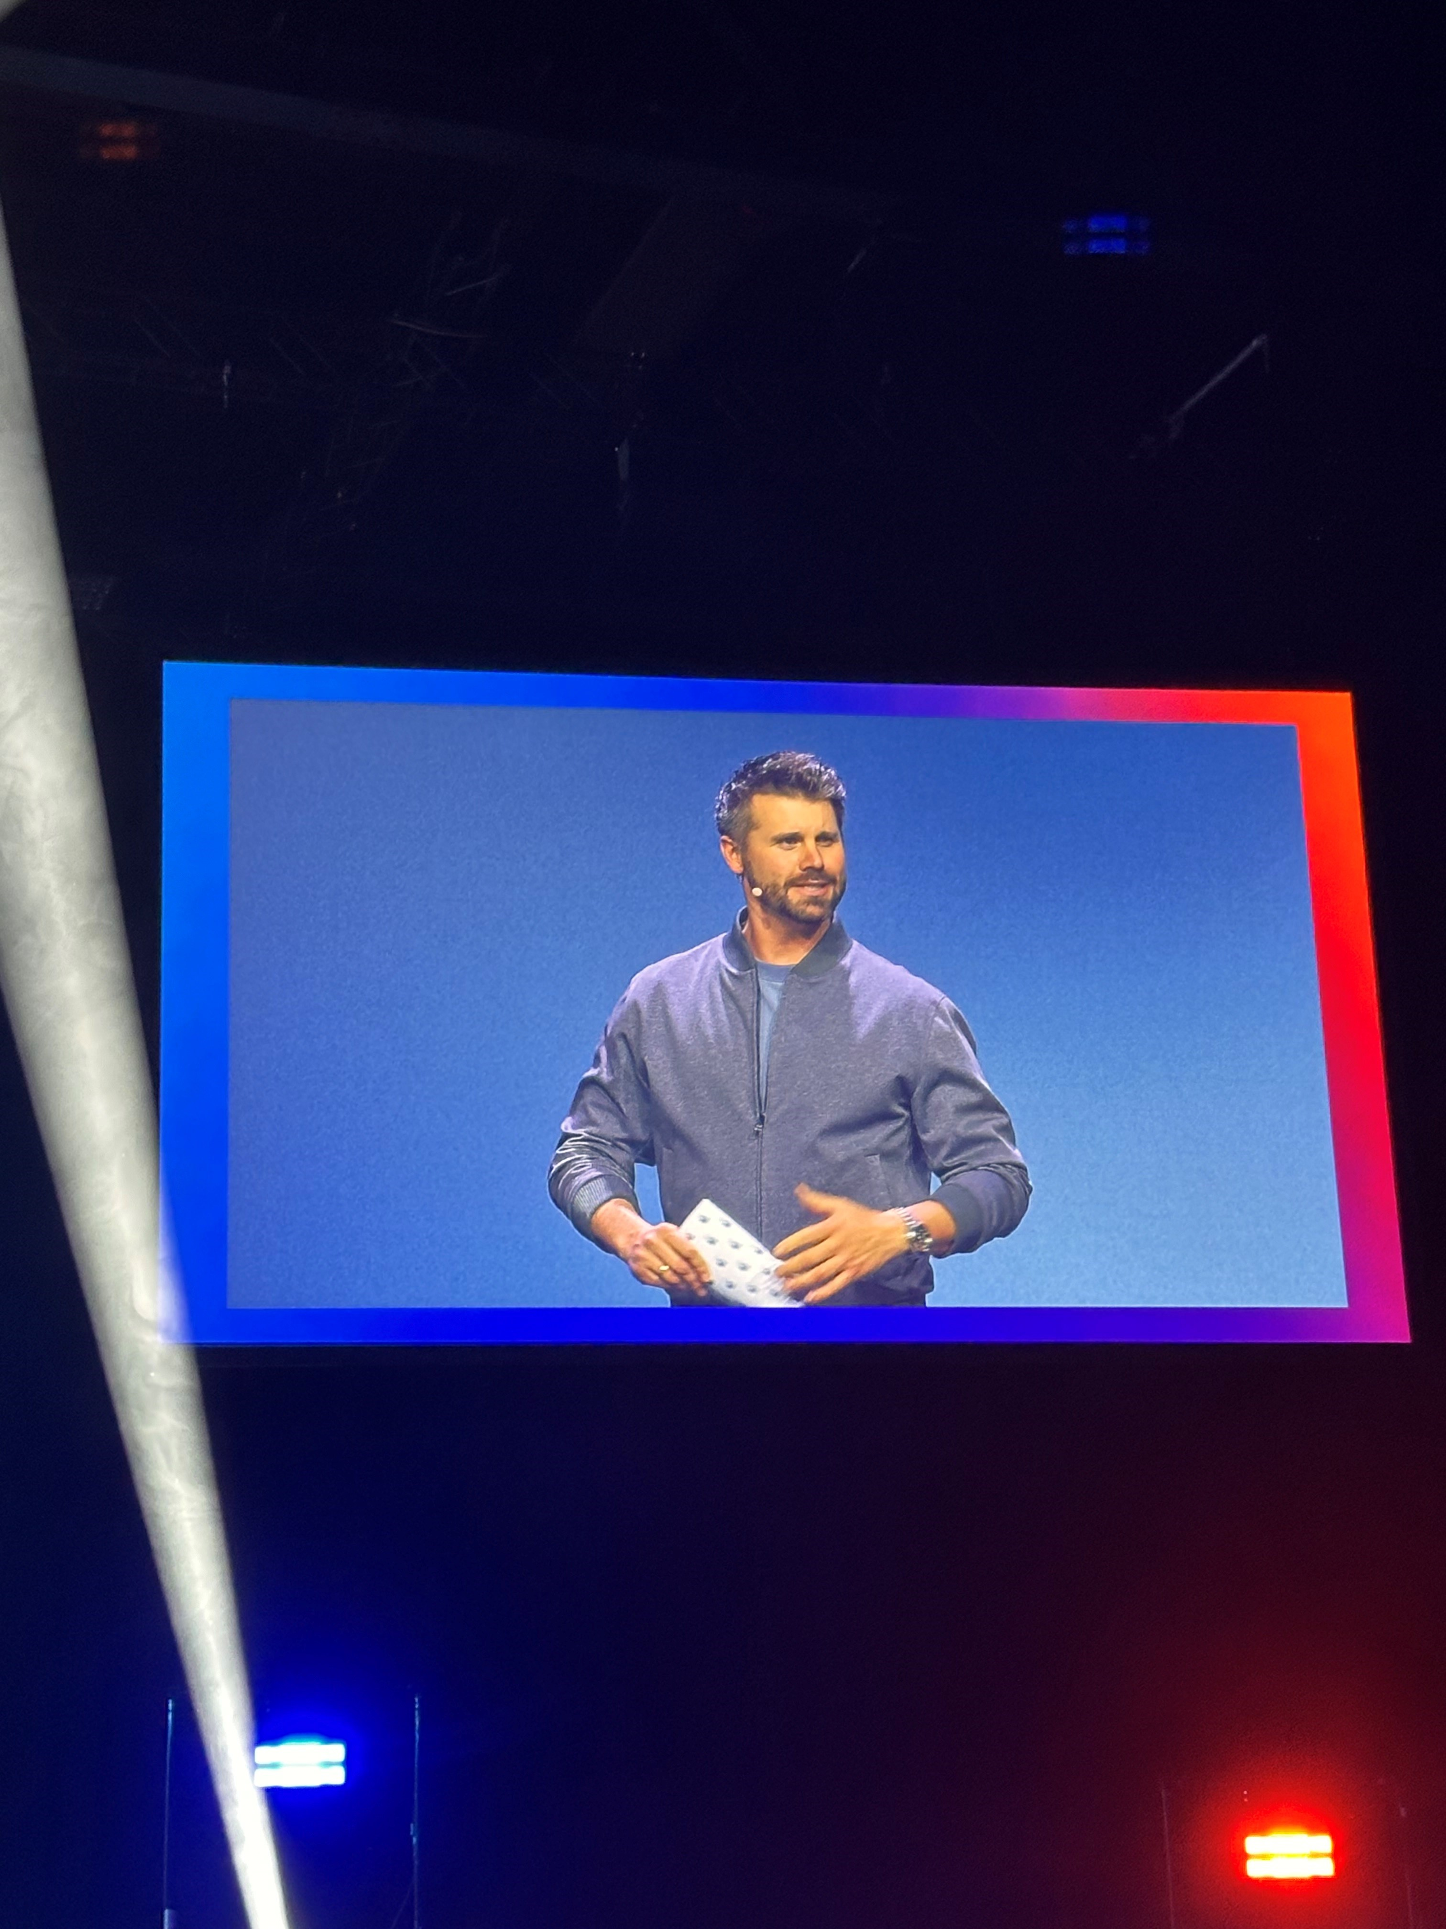
BU: Führte durch den Abend: TV-Moderator Thore Schölermann
(Foto: Lindner Hotel Group)
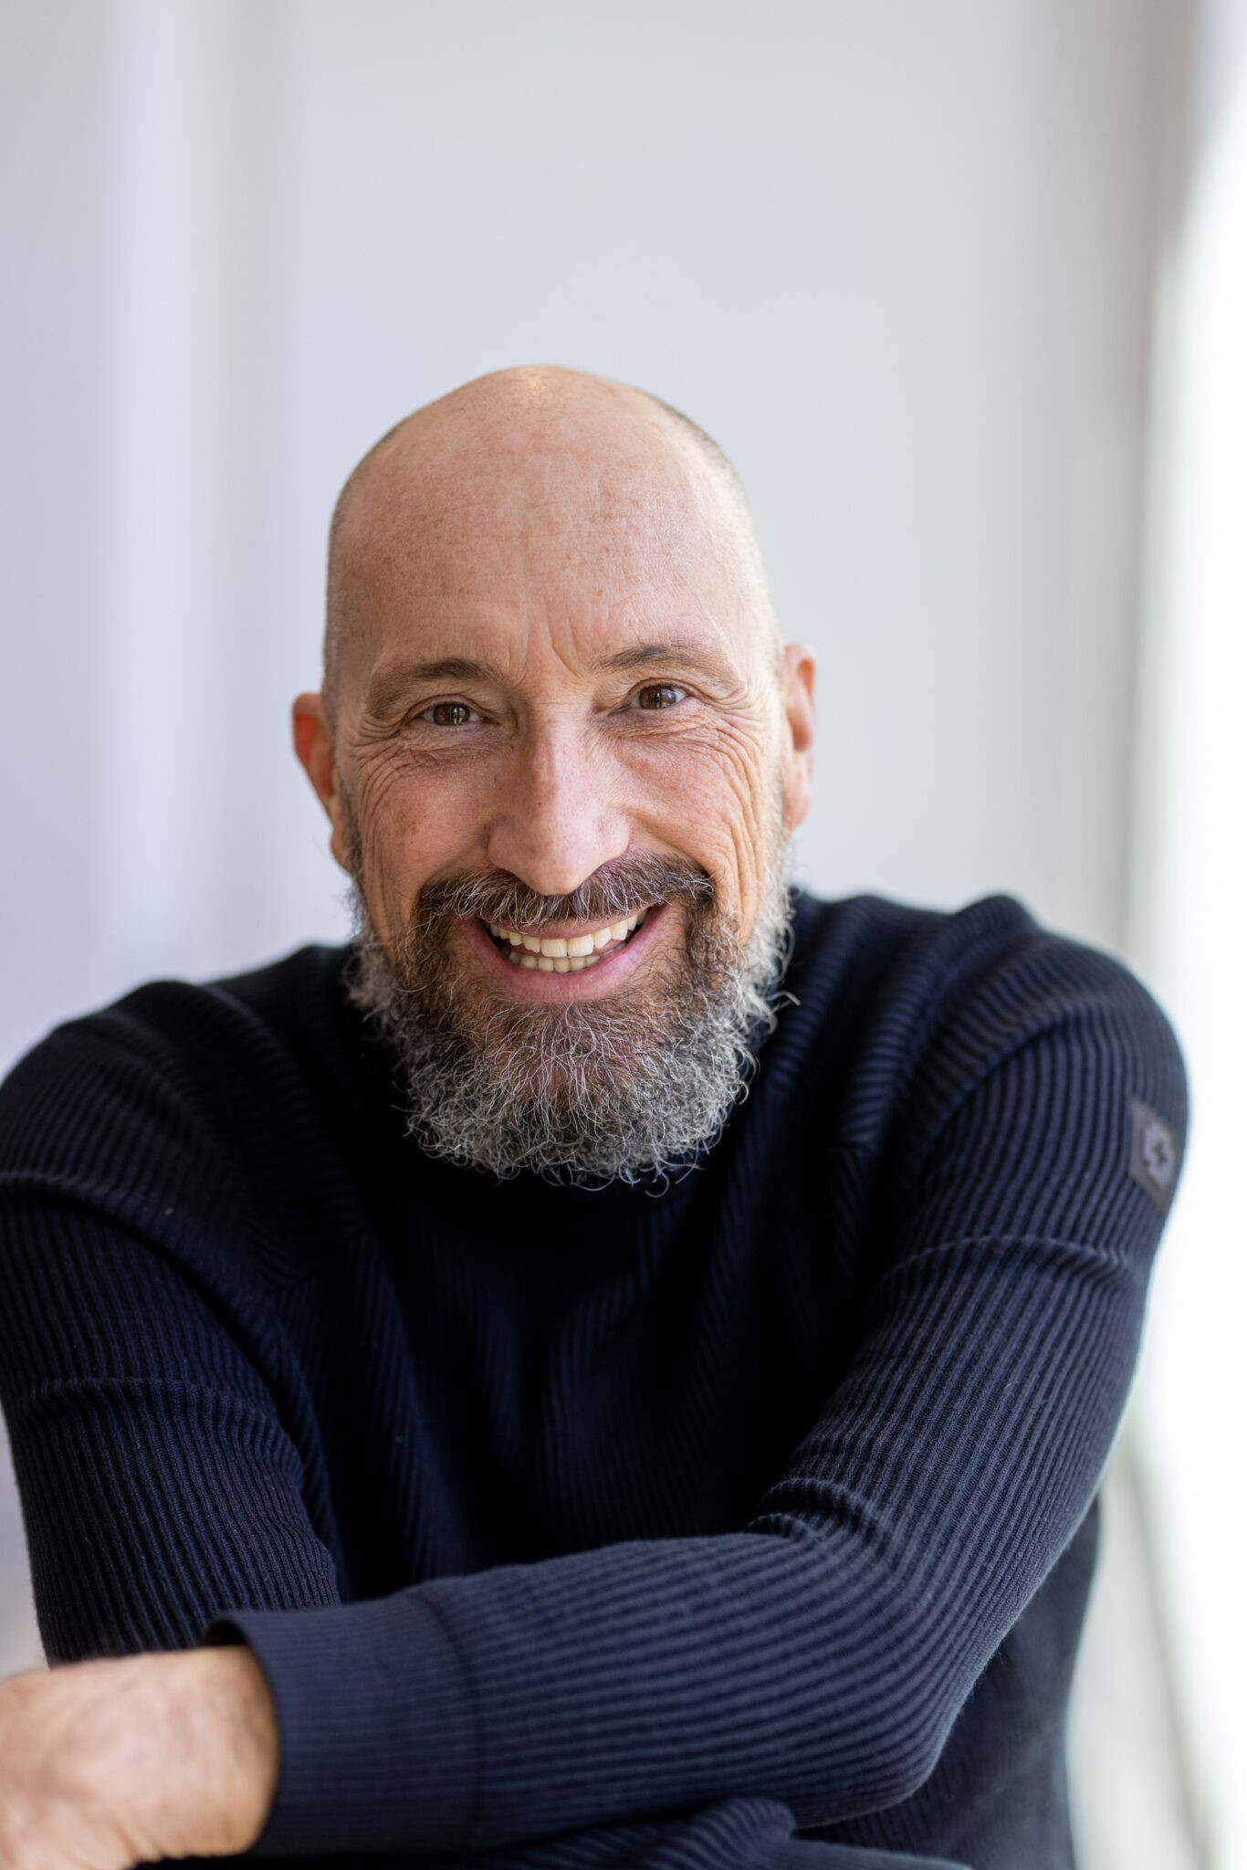
BU: Olaf P. Beck, Vice President People & Culture Lindner Hotel Group
(Foto: Lindner Hotel Group)

Lindner Hotels Aktiengesellschaft, Düsseldorf
Sitz der Gesellschaft und Registergericht: Düsseldorf, HRB 26170
Vorstand: Dr. Christoph Scherk (CFO), Frank Lindner (CTO)
Vorsitzender des Aufsichtsrates: Jörg Lindner
Lindner Hotels AG, Emanuel-Leutze-Straße 20, 40547 Düsseldorf

